平成２５年度において豊かな環境の保全及び創造に関して講じようとする施策

平成25年2月

大 阪 府

目 次

は じ め に ･････････････････････････････････････････････････････････････････１

Ⅰ 府民の参加・行動 ････････････････････････････････････････････････････････３

Ⅱ-１ 低炭素・省エネルギー社会の構築 ･･･････････････････････････････････････７

Ⅱ-２ 資源循環型社会の構築 ････････････････････････････････････････････････１２

Ⅱ-３ 全てのいのちが共生する社会の構築 ････････････････････････････････････１５

Ⅱ-４ 健康で安心して暮らせる社会の構築（１） ･･････････････････････････････１８
～ 良好な大気環境を確保するために ～

Ⅱ-４ 健康で安心して暮らせる社会の構築（２） ･･････････････････････････････２３
～ 良好な水環境を確保するために ～

Ⅱ-４ 健康で安心して暮らせる社会の構築（３） ･･････････････････････････････２８
～ 化学物質のリスク管理を推進するために ～

Ⅲ 魅力と活力ある快適な地域づくりの推進 ･･･････････････････････････････････３２

Ⅳ その他（横断的施策・事業）･･･････････････････････････････････････････････３６

（参考） 部局別環境関連予算一覧 ･････････････････････････････････････････････３９

は じ め に

大阪府では、豊かな環境の保全と創造に向けて、「大阪府環境基本条例」を基本とする各種の条例・規則等を制定し、関係法令と併せて適正に運用するとともに、2011(平成23)年3月には「大阪21世紀の新環境総合計画 ～府民がつくる暮らしやすい、環境･エネルギー先進都市～」（以下「環境総合計画」という。）を策定しました。
環境総合計画では、環境と成長の両立や地域主権・広域連携といった視点に配慮しながら、「府民の参加･行動」のもと、「低炭素・省エネルギー社会」、「資源循環型社会」、「全てのいのちが共生する社会」、「健康で安心して暮らせる社会」を構築し、「魅力と活力ある快適な地域づくり」を推進することとしています。

府民の参加・行動

資源循環型社会の構築
低炭素・省エネルギー
社会の構築

魅力と活力のある
快適な地域づくり

全てのいのちが共生する
社会の構築
健康で安心して暮らせる
社会の構築
相乗効果による好循環
施策推進に当たっての視点
環境と成長の両立に向け、あらゆる分野への環境の視点の組み込み
地域主権の確立・広域連携の推進

計画に定める各分野の関連についての概念図

また、環境総合計画では、毎年度のPDCA（Plan－Do－Check－Action）サイクルにより施策・事業の点検・評価を行うとともに、複数年毎（３～４年）のPDCAサイクルにより計画に掲げた施策の方向や主な施策等の実施効果の検証を行い、急速な社会経済情勢の変化に柔軟に対応するとともに、施策のより効率的、効果的な実施を図ることとしています。
議会報告
公表
自己点検・評価
部会での点検・評価
議会報告・公表
環境白書で公表
環境審議会への報告
将来像
基本方針

施策評価

施策の見直し

施策の推進
環境総合計画
連動
整合
連動
複数年毎サイクル
毎年度サイクル
施策改善
次年度予算編成に反映
Plan
Do
Check
Action
Planning
Plan
Do
Check
Action
施策の見直し
反映
講じようとする施策
施策の推進
事業の実施
環境の状況
講じた施策

環境施策の進行管理に関するPDCAサイクルの概念図

本報告は、大阪府環境基本条例第10条第２項の規定により、豊かな環境の保全及び創造に関して本府が講じようとする施策をとりまとめたもので、毎年度のPDCAサイクルの「Plan」に該当します。
また、本報告では、環境総合計画に掲げる2020(平成32)年度の目標やその目標に対する現状及び施策の方向を示すとともに、2013(平成25)年度の主な施策・事業と取組みを記載しています。
なお、＜基礎資料＞として、豊かな環境の保全と創造に関して講じようとする施策・予算一覧を大阪府ホームページに掲載しています。

Ⅰ 府民の参加・行動

～ あらゆる主体の参加・行動を促す大阪府の施策の方向～


キットちゃん
（大阪府エコアクションキャラクター）
モットちゃん
（大阪府エコアクションキャラクター）
かけがえのない地球を守り、
私たちの生命を育んでいる健全で恵み豊かな環境を
保全しながら将来に引き継ぐためには、
社会を構成するあらゆる主体の参加と行動が必要です。

《あらゆる主体が参加・行動する社会のイメージ》
- 府民、地域団体･NPO、事業者、行政等の各主体が積極的に参加し、自ら行動する社会
- 各主体が相互に連携して行動することにより、相乗的な効果が発揮されている社会

●施策の方向
あらゆる主体が日常的に環境配慮行動に取り組む社会の実現を目指し、環境問題への気付きと環境配慮行動の拡大に向けた取組みを進めます。
- 効果的な情報発信
- 環境教育・学習の推進
- 行動を支援する仕組みの充実
2013年度の主な施策･事業と取組指標

効果的な情報発信

■環境情報の発信 |  | [ - 千円]
 | （目的）  「おおさかの環境ホームページ エコギャラリー」を通して、環境モニタリング情報等を発信し、府民・事業者・民間団体等の環境保全活動を促進すること。  （内容）  大阪の環境に関する情報のポータルサイトとして、「おおさかの環境ホームページ エコギャラリー」を開設しています。最近の大阪の環境に関する報道提供 やパブリックコメント情報、水質・大気等の環境モニタリング結果、環境審議会の審議内容、過去の環境白書、条例・計画の情報等、幅広い環境情報について積極的に発信することにより、府民・事業者・民間団体等の環境保全活動の促進を図ります。 | 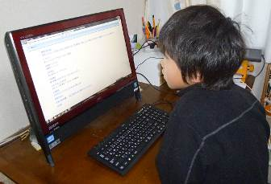  エコギャラリーを  閲覧する子供
<2013年度の取組指標>
 | 年間アクセス件数 20万件
【環境農林水産総務課 06-6210-9542】

■環境情報プラザ管理運営事業 |  |  |  | [ 1,062千円]
 | （目的）  環境情報の提供、環境学習の機会や場の提供等を通じて、府民、事業者、環境NPO、行政等各主体の自主的な環境保全・環境活動をサポートすること。  （内容）  環境関連図書・ビデオ・パネル・チラシ等の環境情報を提供するとともに、研修室・実験室等を活動の場として提供するなど、環境情報プラザを府内における環境活動の拠点施設として管理運営します。さらに、環境情報プラザのwebページ「かけはし」において環境ＮＰＯ・自治体等の情報交流を図るとともに、交流会・セミナー等をメンバーとの協働のもと開催することを通じ、パートナーシップの構築を一層強化します。  実験室「いこらぼ」での  環境学習の様子 |  | 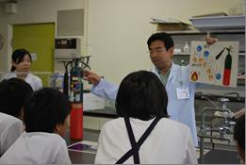
<2013年度の取組指標>
 | ・プラザ利用者 15,000人／年  ・環境ＮＰＯ等との協働セミナー開催 2回 | 【みどり･都市環境室 06-6210-9549】  （実施：環境農林水産総合研究所）

■アドプト・リバー・プログラムの推進 |  |  |  | [ 1,859千円]
 | （目的）  府内管理河川の一定区間において、地域の団体等と地元市町村、河川管理者である府が協力しあいながら、継続的に清掃や緑化等の活動を実施することで、地域に愛され、人や自然にやさしい河川づくり、美化による地域環境の改善、不法投棄の防止等を目指すこと。  （内容）  河川管理者（各土木事務所等）、参加団体及び地元市町村の三者が、参加団体の美化活動の内容や、河川管理者・市町村の協力・分担内容等を定めて協定を結び、協力して河川の一定区間の美化活動を継続的に行います。  （2001年7月から実施し、2012年9月末時点で180団体を認定） | 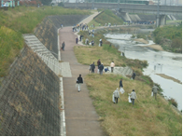  清掃活動の風景
<2013年度の取組指標>
 | 美しい河川環境を目指し、地域の団体で行う河川清掃活動等を支援し、アドプト・リバー・プログラムのさらなる普及・啓発を図ります。  【参考】認定団体数 9団体（2011年度） |  | 【河川室 06-6944-9304】

環境教育・学習の推進

■環境教育等の推進 |  |  | [ - 千円]
 | （目的）  家庭、学校、職場、地域、その他のあらゆる場において、府民、民間団体、事業者等様々な主体による環境学習や環境保全活動を推進し、持続可能な社会の構築を目指すこと。  （内容）  「環境教育等行動計画」に基づき、情報基盤の充実と連携の強化、人材育成・人材活用、場の提供・学習機会の提供、教材・プログラムの整備と活用、協働取組みの推進・民間団体等への支援、普及啓発の６つの柱のもと関連施策による環境学習と環境保全活動を推進します。 |  | おおさか環境賞  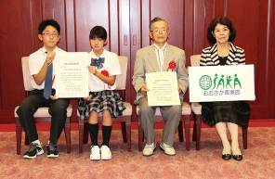
<2013年度の取組指標>
 | 全庁で取り組む環境教育施策数 180施策 | 【みどり･都市環境室 06-6210-9549】

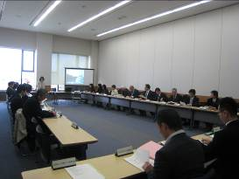
行動を支援する仕組みの充実

■「豊かな環境づくり大阪行動計画」推進事業 |  |  | [ 3,613千円]
 | （目的）  府民団体、事業者団体、行政等の協働により、豊かな環境の保全と創造に関する活動を積極的に推進するため、「豊かな環境づくり大阪行動計画」を策定し、「行動計画」に位置づけられた「実践活動」等を推進すること。  （内容）  大阪府環境基本条例に基づき設置した「豊かな環境づくり大阪府民会議」の運営と、府民会議における議論を踏まえ、府の「ローカルアジェンダ21」である「豊かな環境づくり大阪行動計画」を策定し、府民団体、事業者団体、行政等の協働により、「実践活動」「行動の支援と奨励」等に関する事業を実施します。  ＜実践活動等の事例＞  「環境壁紙コレクション」事業、「おおさか環境賞」顕彰、環境にやさしい買い物キャンペーン 等 |  |  | 豊かな環境づくり大阪府民会議総会の様子
<2013年度の取組指標>
 | ・府民会議の開催：企画委員会２回、総会２回  ・2013年度版「行動計画」の作成・配布（300部） | 【みどり･都市環境室 06-6210-9549】

■企業等による自然環境保全活動への取組み支援 |  |  | [ 1,000 千円]
 | （目的）  生物多様性の確保等、府内の豊かな自然環境を保全するために、企業や各種団体の自発的な取組みが不可欠なことから、企業や学校、ＮＰＯ法人等の取組みに対し支援すること。  （内容）  アドプトフォレスト、共生の森づくりをはじめとした府が進めている自然環境保全活動や工場敷地を活用したビオトープづくり等、企業や学校、ＮＰＯ法人等が身近に取り組める保全活動マニュアルを作成し、普及啓発を推進します。 |  | 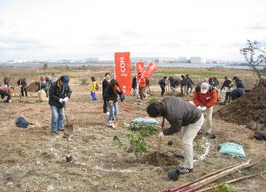  共生の森づくり活動の様子
<2013年度の取組指標>
 | ・保全活動マニュアルの作成 1,000部  ・マニュアルを活用した活動実績 ５箇所 | 【みどり･都市環境室 06-6210-9557】

■笑働ＯＳＡＫＡの推進 |  |  | [ - 千円]
 | （目的）  府民・企業・行政等、多様な主体の強みを活かした連携・協働による笑顔あふれる大阪を実現する。  （内容）  笑顔と感謝をキーワードに、協働の輪を更に広げる『笑働ＯＳＡＫＡ』を展開中。  さらに、誰もが参加でき、参加した効果を実感できる府民参加型の取組みとして、笑働リサイクルプロジェクト※）を展開するなど、府民ひとり一人に対し、行動を変化を促します。  笑働OSAKAロゴマーク  ※）笑働リサイクルプロジェクト：企業や個人から提供いただいた古紙のリサイクルで製作したトイレットペーパーやノートの売上の一部が地域に還元される地域支援も兼ねた新たな企業協働 |  | 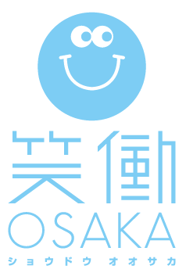
<2013年度の取組指標>
 | 古紙排出企業・学校等を増やすと共に、学生が古紙を回収する⇒大阪の企業が製紙化・商品化・販売する⇒学生が購入する（持つことがステイタスになる）仕組みを確立し、その仕組みを可視化する。 | 【事業管理室 06-6944-9268 】

[ ]内の数字は平成25年2月議会提出の平成25（2013）年度当初予算案の予算額
Ⅱ－１ 低炭素・省エネルギー社会の構築

《目標：２０２０年度》

国の取組みと連動し、1990年度比で25％の温室効果ガス排出量を削減する。
- 府域で保有される自動車のうちエコカーの割合を50％に増やす。
- 府域の太陽光発電の導入によるCO₂削減量を2009年度比で30倍以上に増やす。

《目標に対する現状》

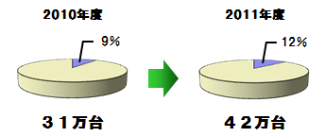

エコカーとは、ハイブリッド自動車、プラグインハイブリッド自動車、電気自動車、天然ガス自動車、クリーンディーゼル乗用車、水素エンジン自動車、燃料電池自動車に加えて超低燃費車(2010年度燃費基準＋25％達成車または2015年度燃費基準達成車)です。
大阪府域における温室効果ガス排出量の推移
注）排出量は、各年度の全国の電力排出係数を用いて算定。
太陽光発電の導入によるＣＯ_{２}削減量
- 施策の方向
あらゆる要素に｢低炭素｣の観点を組み入れて、低炭素化に向けた効果的な取組みを促進し、低炭素･省エネルギー社会の構築を目指します。
- 産業･業務、住宅･建築物、運輸･交通の低炭素化に向けた取組みの推進
- 再生可能エネルギー等の普及
  - 森林整備によるＣＯ_{２}吸収の促進
■府内の2011年度の太陽光発電の導入によるCO₂削減量は約5.4万トンです。
■大阪府内の2011年度のエコカー(注)保有台数は約42万台(約12%)であり、2010年度と比べ約11万台(約3%)増加しました。
※ 2020年度目標：約100万トン
エコカーの普及台数

■府内における2010年度の温室効果ガス排出量は約51百万トンであり、1990（平成2）年度と比べ約12.1％減少となっています。
2013年度の主な施策･事業と取組指標

産業･業務、住宅･建築物、運輸･交通の低炭素化に向けた取組みの推進

■「大阪府温暖化の防止等に関する条例」に基づく届出指導 |  |  | [ 156千円]
 | （目的）  現在及び将来の府民の健康で豊かな生活の確保に資するため、エネルギーを多く使用する事業者（特定事業者）の温室効果ガスや人工排熱の排出抑制を行うこと。  （内容）  「大阪府温暖化の防止等に関する条例」に基づき、エネルギーを多く使用する事業者（特定事業者）に対し、温室効果ガスや人工排熱の排出抑制についての対策計画書及び実績報告書の届出を義務付け、必要な指導・助言を行うとともに、他の模範となる特に優れた取組みを行った事業者を「おおさかストップ温暖化賞」として表彰します。  「おおさかストップ温暖化賞」  表彰式  また、一層の温暖化対策を図るため、特定事業者の対象を拡大します。 |  | 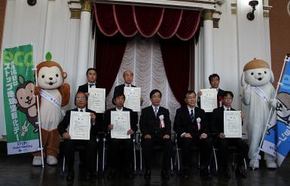
<2013年度の取組指標>
 | 特定事業者の温室効果ガス排出量を2012年度比１％削減  【参考】条例に基づく実績報告書の届出対象事業者数 790事業者  （2012年度） | 【みどり・都市環境室06-6210-9553】

■省エネ行動の普及啓発事業 |  |  |  | [ 84千円]
 | （目的）  温室効果ガス排出量が増加傾向にある家庭部門の排出削減を進めるため、府民一人ひとりの省エネ行動の実践を促進すること。  （内容）  省エネ型ライフスタイルへの転換を促進するため、省エネの取組みを紹介したホームページ『省エネ生活のすすめ』や節電の取組みをまとめた『節電ポータルサイト』によって積極的に情報発信するとともに、エコアクションキャラクター『モットちゃん、キットちゃん』をイベント等で活用するなど、広く府民に環境配慮行動の必要性と実践を呼びかけます。  また、府が委嘱した地球温暖化防止活動推進員による地域に密着した自主的な温暖化対策活動を支援します。 |  | 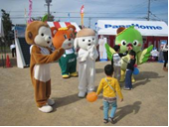  イベントでの省エネ啓発
<2013年度の取組指標>
 | ・家庭での省エネ･省ＣＯ₂の啓発の推進  ・エコアクションキャラクターを用いた環境啓発活動の実施  【参考】エコアクションキャラクター  2011年度のイベント等での活動回数：34回 | 【みどり・都市環境室 06-6210-9549】

■エコカー普及促進事業 |  |  | [ - 千円]
 | （目的）  大阪エコカー協働普及サポートネットに参加する民間企業、関係団体、国の出先機関、地方公共団体が、官民協働でエコカーの導入や充電インフラの整備、啓発活動等に取り組むことにより、2020年度までに大阪府の自動車の２台に１台（約180万台）をエコカーにすることを目標にエコカー普及を推進し、温室効果ガス及び自動車排出ガスの削減を目指すこと。  （内容）  関西サイクルスポーツ  センターでのエコカー試乗会  「エコカーのあふれるまち大阪」の実現に向け、電気自動車等多様なエコカーの普及を推進する「大阪エコカー協働普及サポートネット」において、エコカーの導入や充電インフラの整備、啓発活動等の取組みを実施することにより、エコカー普及を促進します。 |  | 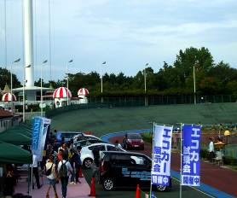
<2013年度の取組指標>
・エコカー展示会・試乗会の開催 １０回
・ホームページ・メールマガジンによる情報発信
【参考】200V普通充電設備：260基（府補助分89基）
（2013年2月現在：大阪府把握分）
啓発イベント：10回（2011年度） 【環境管理室 06-6210-9586】

■建築物の環境配慮制度推進事業 |  |  |  | [ 1,530千円]
 | （目的）  地球温暖化やヒートアイランド現象等を防止し、良好な都市環境の形成を図るため、建築物の環境配慮制度に基づく届出の審査や指導助言、届出の概要の公表等の事務の実施、顕彰や制度の周知を実施すること。  （内容）  CO₂削減･省エネに配慮した建築物が市場で高く評価されるような取組みを推進します。これまで進めてきた大阪府建築物環境配慮制度の届出対象範囲の拡大に加え、CO₂削減、省エネ等に重点を置いた評価の届出及びその評価結果をラベル表示する制度の周知・促進等、制度の推進を図ります。  なお、2012年７月からは、ラベル表示について2,000㎡以上の新築等の建築物の販売又は賃貸の広告を行う場合、一定条件の下で表示を義務付けるとともに、届出制度の対象規模を5,000㎡超から2,000㎡以上に拡大しました。 |  | 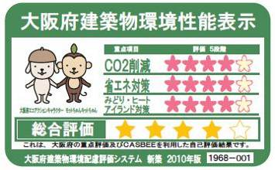  大阪府建築物環境性能表示
<2013年度の取組指標>
 | ・CO₂ 削減等環境に配慮した建築物の推進  ・大阪府建築物環境配慮制度及び同制度の届出の評価結果をラベル表示する制度の説明会等を３回開催 | 【建築指導室 06-6210-9725】

■道路照明灯のLED化 |  |  |  | [ 175,072千円]
 | （目的）  既存の道路照明灯（水銀灯、ナトリウム灯）に比べ消費電力が小さく寿命が長い特性があるLED道路照明灯について、早期に節電効果を発現させるため、リース方式による府管理道路照明灯のLED化を進めること。  （内容）  省エネ性能に優れるLED道路照明の普及を積極的に推進するため、府独自の「大阪府LED道路照明技術評価制度」により、一定水準以上の製品を認定し、リース方式によるLED照明への更新により、府管理道路照明全灯の早期のLED化を促進します。 |  | 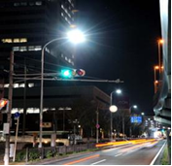  LED道路照明
<2013年度の取組指標>
 | 2013年内に府管理道路照明全灯（約23,000灯）のLED化を完了 | 【交通道路室 06-6944-9291】

■府庁の省エネ行動への取組み |  |  |  | [ 168千円]
 | （目的）  府庁の事務事業に伴い発生する温室効果ガス排出削減やエネルギー使用量削減に取り組むこと。  （内容）  「温暖化対策ふちょうアクションプラン～大阪府地球温暖化対策実行計画（事務事業編）～」、「大阪府庁節電実行方針」及び「エネルギー使用の合理化に関する法律」に基づき、府自らが率先して温室効果ガス削減やエネルギー使用量削減の取組みを継続的に推進します。また、これらの取組みを着実に進めるため、府独自の環境マネジメントシステムを運用していきます。 |  | 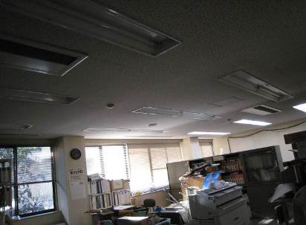  執務室の部分消灯
<2013年度の取組指標>
 | 庁内の温室効果ガス排出量の削減 前年度比１％  （「大阪府温暖化の防止等に関する条例」に定める特定事業者として） | 【みどり・都市環境室 06-6210-9549】

再生可能エネルギー等の普及

■おおさかスマートエネルギーセンターの設立・運営 |  |  | [ 7,111千円]
（目的）
2012年11月の府環境審議会答申等を踏まえ、「エネルギー消費の抑制」、「電力ピーク対策」、「再生可能エネルギーの普及拡大」といった基本方針の下、新たなエネルギー社会の構築に踏み出すための取組みを重点的に実施すること。
（内容）
大阪府市共同で、再生可能エネルギーの普及促進事業等のエネルギー関連事業の拠点として、「おおさかスマートエネルギーセンター」を設置し、様々な事業を展開します。
【主な事業】
・太陽光パネル設置普及啓発事業
・公共施設や民間施設の屋根・遊休地と発電事業者のマッチング
・都市インフラ（府市施設）を活用した省エネ設備等実証事業
・節電アグリゲーション事業マッチング
・府・市民、民間事業者への創エネ・蓄エネ、省エネ、省ＣＯ_{２}対策の相談・アドバイス
<2013年度の取組指標>
 | 省エネの推進、再生可能エネルギーの普及拡大 | 【エネルギー政策課 06-6210-9288】

■創エネ設備及び省エネ・省ＣＯ_{２}機器設置等に係る初期費用軽減のための融資事業 |  |  | [ 1,293,000千円]  （債務負担325,909千円）
（目的）
府域における太陽光発電設備等の創エネ設備や、省エネ・省ＣＯ₂機器の普及促進を図る。
（内容）
金融機関との連携により、個人又は民間事業者が太陽光パネルの設置又は太陽光パネルと併せて導入する省エネ工事や蓄電池等の設置に必要となる資金の融資を行います。
・融資対象：府内居住者又は府内に所在地を置く事業者
・対象設備：再生可能エネルギー発電設備（太陽光発電設備等）又は再生可能エネルギー発電設備と併せて設置する太陽熱利用設備、ヒートポンプ式電気給湯器、蓄電池、断熱化工事、省エネ工事
・融資利率：年1.0％（固定）
・融資期間：10年
・融資限度額：個人向け150万円、事業者向け1,000万円
※2013年度より事業者向け融資を開始するとともに、対象設備を拡大。
※2012年度から実施中の太陽光パネル設置に係る初期費用軽減のための融資事業は、府民に資金を融資した金融機関に対し、引き続き資金の預託を行います。
<2013年度の取組指標>
 | 融資予定件数：個人向け500件、事業者向け100件 | 【エネルギー政策課 06-6210-9288】

■府有施設の屋根貸しによるソーラーパネル設置促進事業【新規】 |  |  | [ 2,852千円]
 | 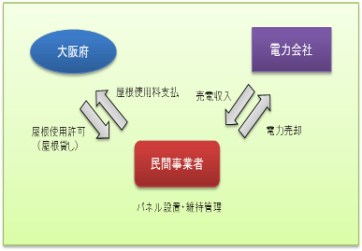  （目的）  「再生可能エネルギーの固定価格買取制度」を活用して、府有施設の屋上屋根を貸し出して、民間事業者の資金により太陽光発電システムを導入し、再生可能エネルギーの導入を促進すること。  （内容）  府有施設の屋根、屋上へのソーラーパネル設置条件や公募方法、合理的な契約方式等について、検討・調査し整理を行います。  現地調査等により設置可能と判断される施設を抽出し、モデル事業としてパネル設置事業者の公募を行います。 |  | 屋根貸し事業イメージ
<2013年度の取組指標>
 | 防水への影響等課題整理を行い、モデル事業を実施 | 【公共建築室 06-6210-9799】

[ ]内の数字は平成25年2月議会提出の平成25（2013）年度当初予算案の予算額
Ⅱ－２ 資源循環型社会の構築

《目標：２０２０年度》
資源の循環をさらに促進する。
・【一般廃棄物】リサイクル率を倍増する。（2008年度比）
・【産業廃棄物】リサイクル等の推進により、最終処分量をさらに削減する＊。

リサイクル社会を実現するための府民行動を拡大する。
・リサイクル製品を購入している府民の割合を倍増する。 (2009年度府民アンケート34.3%)
・資源物＊を分別している府民の割合を概ね100％にする。 (2009年度府民アンケート89.4%)

＊削減幅については、2010年度実績を踏まえて定めることとなっておりましたが、循環型社会推進計画策定（2012年3月）にあわせて目標値を最終処分量48万トンとしました。

《目標に対する現状》

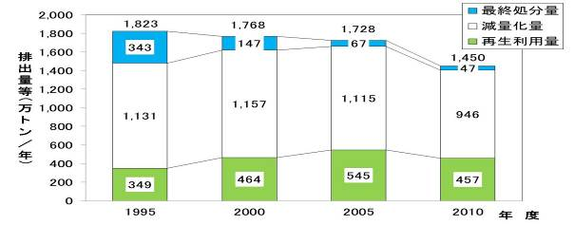

＊ペットボトルや空き缶、古紙等。
- 2010年度の一人一日あたりの一般廃棄物の排出量(1,090g/人日)、リサイクル率(12.2％)等は全国でワースト１となっています。その要因としては、リサイクル可能な資源物が、特に事業系のごみに混入していること等が考えられます。

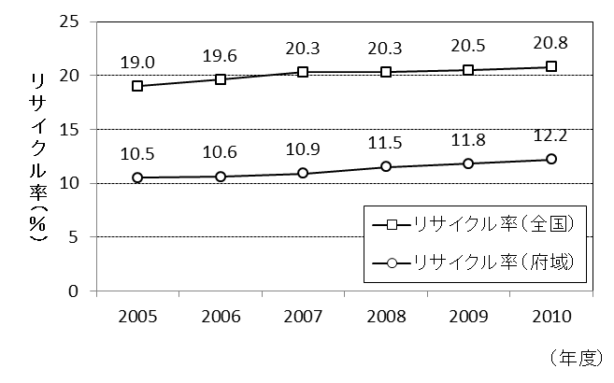
一般廃棄物のリサイクル率の推移
- 2010 (平成22)年度に府内から排出された産業廃棄物は1,450万トン、そのうち再生利用量は457万トン、最終処分量は47万トンとなっています。

一般廃棄物排出量の推移
- 府民の約59％がリサイクル製品を購入しており、約96％が資源物*を分別しています。(2011年度府民アンケート結果）

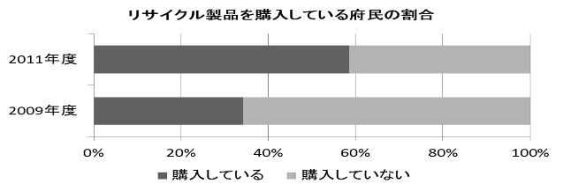

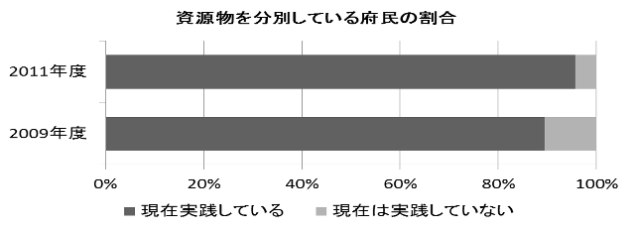

産業廃棄物の最終処分量等の推移
注）四捨五入しているため、合計が合わない場合がある。
＊ペットボトルや空缶、古紙等
●施策の方向
生産・流通、消費、再生・処理、最終処分の各段階における資源の循環に向けた取組みを促進し、資源循環型社会の構築を目指します。

- 再生原料・再生可能資源の利用促進
- 廃棄物排出量の削減
- リサイクル率の向上
- 最終処分量の削減
- 廃棄物の適正処理の徹底

2013年度の主な施策･事業と取組指標

■循環型社会推進計画の推進 |  |  | [ - 千円]
（目的）
大阪府循環型社会推進計画に係るリサイクルや廃棄物の減量化等に向けた普及啓発や広域化の推進等の進行管理等を行うこと。
（内容）
府内における生産・流通、消費、再生・処理、最終処分の各段階における資源の循環的利用に向けた取組みを促進し、資源循環型の社会を構築するため、2012年３月に循環型社会推進計画を策定しました（計画期間：2011年度～2015年度）。本計画の対象は、廃棄物処理法に基づく「廃棄物の減量と適正な処理」に加え、「循環型社会の構築」として、３Ｒ（リデュース・リユース・リサイクル）に関連する事項についても広く捉えています。これに伴い、計画の名称もこれまでの「廃棄物処理計画」から「循環型社会推進計画」に変更しました。なお、本計画は、2011年11月に大阪府環境審議会から計画策定の基本的な考え方について答申を得たうえ、パブリックコメントの手続きを経て策定したものです。
本計画においては、リサイクルを単に推進するだけでなく、リサイクルの質の確保と向上を図るとともに、循環型社会を進めていく上で低炭素社会にも配慮します。
また、計画の着実な推進を図るために、施策の実施状況について毎年把握し、進行管理表に取りまとめて公表するなど、計画の進行管理を行います。
<2013年度の取組指標>
 | 計画に定める下記目標達成に向けて進行管理等を行います。  ・一般廃棄物  2015年度に一般廃棄物の排出量（事業系資源化量を含む。）を305万トンに削減するとともに、再生利用率を29％に向上させることで、最終処分量を35万トンに削減する。  ・産業廃棄物  2015年度に産業廃棄物の排出量を1,565万トンに抑制するとともに、再生利用率を35％に向上させることで、最終処分量を49万トンに抑制する。 | 【循環型社会推進室 06-6210-9567】

■最終処分場の安定的な確保等 |  |  | [ 108,787千円]
 | （目的）  廃棄物最終処分場の適正管理及び確保を図ることにより、廃棄物の適正処理を進め、生活環境の保全及び公衆衛生の向上に資すること。  （内容）  「広域臨海環境整備センター法」に基づく大阪湾圏域広域処理場整備事業（フェニックス計画）について、関係地方公共団体と協力し、その促進に努めます。  また、産業廃棄物最終処分場である堺第７-３区について、周辺環境等に影響を及ぼさないよう、法令に則した適切な維持管理等を行います。  フェニックス処分場での廃棄物受入 |  | 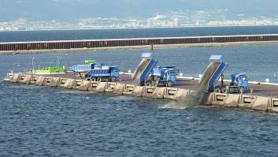
<2013年度の取組指標>
 | ・大阪湾圏域広域処理場整備事業の延命化を含めた促進  ・堺第７-３区の適切な維持管理 | 【循環型社会推進室 06-6210-9568】

廃棄物の適正処理の徹底

■ＰＣＢ廃棄物適正処理の推進 |  |  | [ - 千円]
 | （目的）  ポリ塩化ビフェニル廃棄物を適正に保管するとともに、確実かつ適正な 処理を推進すること。  （内容）  ＰＣＢ（ポリ塩化ビフェニル)廃棄物の処理については、日本環境安全事業㈱が、近畿圏の拠点として大阪市此花区に処理施設を建設し、2006年から稼動しています。  引き続き、「大阪府ＰＣＢ廃棄物処理計画」（2004年3月策定）に基づき、近畿ブロック関係府県市と協力して適正処理を推進するとともに、保管事業場への立入検査等により、保管廃棄物の適正管理の徹底を図ります。  また、中小企業によるＰＣＢ廃棄物の処理を推進するため、国と都道府県が、（独）環境再生保全機構に拠出したＰＣＢ廃棄物処理基金を通じて、中小企業が負担するＰＣＢ廃棄物処理費用を軽減します（これまで積み立てた基金の残高により助成事業に支障がないため、2013年度は、基金への拠出は行いません）。 |  | 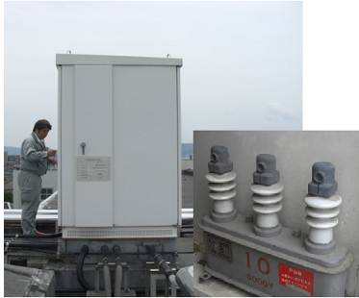  ＰＣＢ（コンデンサ）保管状況の  立入検査
<2013年度の取組指標>
 | 府内におけるＰＣＢ廃棄物（現在、日本環境安全事業㈱大阪事業所の処理対象である高圧機器等に限る）の処理進捗率  2013年9月末：7６％（201２年9月末現在：71％）  （いずれも日本環境安全事業㈱への登録台数に占める割合） | 【環境管理室 06-6210-9583】

■廃棄物の適正処理の徹底 |  | [ 17,639千円]
 | （目的）  排出事業者や処理業者への指導を徹底し、廃棄物の不適正処理根絶を図ること。  （内容）  産業廃棄物の野積みや野外焼却等の不適正処理の根絶を図るため、排出事業者や処理業者に対し、産業廃棄物管理票（マニフェスト）の交付の徹底や適正処理の指導を強化するとともに、土地所有者等への土地の適正管理等の啓発・指導により不適正処理の未然防止を図ります。また、警察との連携等により廃棄物処理法と循環型社会形成推進条例を効果的に運用し、不適正処理の根絶を図ります。  産業廃棄物の不適正処理現場  （野積み） | 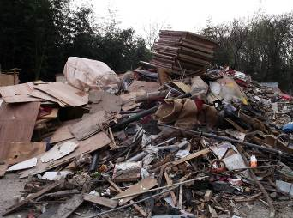
<2013年度の取組指標>
・建設廃棄物の分別排出等、混合廃棄物の発生・排出抑制の取組み促進
・廃棄物の適正処理推進のため、電子マニフェストの普及等を促進
【参考】不適正処理件数 316件（2011年度）新規事案は年度内に75％解決
【循環型社会推進室 06-6210-9570】

[ ]内の数字は平成25年2月議会提出の平成25（2013）年度当初予算案の予算額
Ⅱ－３ 全てのいのちが共生する社会の構築

《目標：２０２０年度》
生物多様性の府民認知度を７０％以上にする。
生物多様性の損失を止める行動を拡大する。
- 活動する府民を３０％増加する。(2009年 約７万人)
- 保安林や鳥獣保護区等の生物多様性保全に資する地域指定を新たに2,000ha拡大する。

《目標に対する現状》

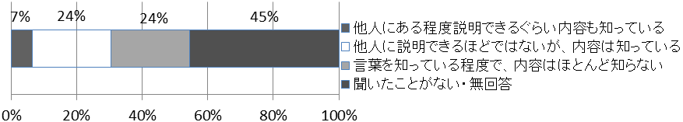

- 生物多様性に関する府民の認知度（「他人にある程度説明できるぐらい内容も知っている」と「他人に説明できるほどではないが、内容は知っている」と回答した割合）は約31％です。
（2011年度大阪府民アンケート結果）

- 生物多様性の損失を止める活動に参加した府民は約12万5千人(2011年度)です。
おおさか山の日(山に親しむ推進月間)イベントの参加者 約75,000人
共生の森づくり、自然環境･里山保全活動の参加者 約6,500人
アドプトリバー、河川清掃活動の参加者 約18,000人 など

- 保安林や鳥獣保護区等の生物多様性保全に資する地域指定は83,305ha(2012年3月末)です。

生物多様性の保全に資する地域指定状況

●施策の方向

○府民の理解促進
■世界の生物多様性保全に貢献
生物多様性についての府民理解を促進し、生物の生息環境の保全と回復への行動を促進します。
・府域の現状評価
・地域指定の拡大
・保全活動の拡大
・水とみどりのつながりの拡大

生物多様性の保全

- 生物多様性の重要性の理解促進
- 生物多様性に配慮した行動促進
- 府民と連携したモニタリング体制の構築
- 生物多様性保全に資する地域指定の拡大
- エコロジカルネットワークの構築推進
・大消費地として生物多様性配慮行動を促進
□府域の生物多様性を向上

2013年度の主な施策･事業と取組指標

生物多様性の重要性の理解促進

■天然記念物イタセンパラの保護増殖及びこれを利用した普及啓発事業 |  |  |  | [ 5,404千円]
 | （目的）  天然記念物の淡水魚イタセンパラの野生復帰の試みと同魚を用いた普及啓発を推進し、自然保護や生物多様性の重要性についての理解を深めること。  （内容）  府に生息する天然記念物の淡水魚イタセンパラは、2005年度以降、生息が確認されていません。そこで、2011年度、環境農林水産総合研究所水生生物センターでは、国土交通省・淀川河川事務所と共同で、当センター内で保存しているイタセンパラを淀川に放流し野生復帰を試みました。2013年度は、放流群の自然での繁殖状況の確認、繁殖に必要な二枚貝の生息状況調査、生息に脅威を与えている外来生物の生態や駆除及び魚病に関する調査研究を行います。また、同センター内のビオトープ池にイタセンパラを放流し、親子等府民を対象とした観察会の開催、小中学校等へのイタセンパラの出張展示や出前講座を実施し、自然保護や生物多様性の重要性について普及啓発をします。  イタセンパラ |  | 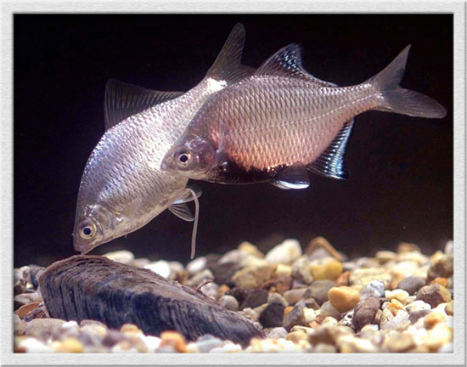
<2013年度の取組指標>
 | ・イタセンパラの野生復帰に向けた放流効果と繁殖状況の確認  ・観察会（1回、100人）、出前講座（2回、170人） | 【みどり・都市環境室 06-6210-9557、06-6210-9549】  （実施：環境農林水産総合研究所）

生物多様性に配慮した行動促進

■共生の森づくり活動の推進 |  |  |  | [ 7,367千円]
 | （目的）  堺第７－３区産業廃棄物最終処分場跡地において、自然再生のシンボルとなる共生の森を整備し、府民・NPO・企業等多様な主体との協働による森づくり活動を支援すること。  （内容）  自然の少ない大阪ベイエリアにおいて、野鳥や小動物の生息する草地や水辺等に森林が介在する大規模な“みどりの拠点”を創出するために、堺第7－3区産業廃棄物処分場の一部「共生の森（約100ha）」において、自然の力を活かしながら府民、ＮＰＯ、企業等多様な主体との連携による植栽、草刈、間伐等の森づくり活動と、自然環境のモニタリング調査、自然とのふれあい体験や自然観察といった自然環境学習等を実施します。 |  | 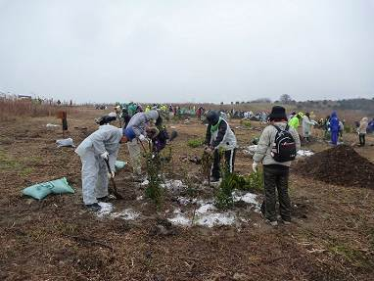  共生の森での森づくり活動
<2013年度の取組指標>
 | ・共生の森づくり活動への参加人数 約1,200人  ・多様な自然環境の創出面積 約１ha | 【みどり･都市環境室 06-6210-9557】

■森林資源モニタリング事業（ナラ枯れ被害林経年調査） |  |  | [ 1,074千円]
（目的）
府内におけるナラ枯れ被害地について、被害の拡大状況・収束状況の把握により、府内の雑木林の資源把握及び今後の効果的な駆除対策に活用すること。
（内容）
カシノナガキクイムシ（カシナガ）によるナラ枯れ被害は、北摂地域で2009年度に確認されて以降年々被害地域が南に拡大し、2012年度には堺市域に及んでいます。カシナガは、コナラ等のブナ科樹木に寄生するキクイムシ（甲虫）で、成虫が運ぶカビの一種が樹体内で繁殖すると、樹木が防御物質を生産しその物質が導管を塞いでしまうため、夏に水切れをおこして樹木が枯死します。
カシナガのオス(上)とメス(下)
府内のナラ枯れ被害地域では、被害木の伐倒くん蒸処理等の防除対策を、国庫補助事業等を活用しながら講じていますが、未だ収束には至っていません。
そのため、被害地域の拡大状況と収束状況を把握するとともに、今後の駆除対策を、より果的に実施するため、広域的なモニタリング調査を実施します。
<2013年度の取組指標>
 | 激害地を中心に、被害発生の経年変化を明らかにするとともに、防除対策後の植生回復を調査します。 | 【みどり･都市環境室 06-6210-9559】  （実施：環境農林水産総合研究所）

府民と連携したモニタリング体制の構築

■大阪生物多様性保全ネットワークの取組み推進 |  |  | [ 1,000千円]
（目的）  府内の生物多様性に知見を有する大学、研究機関、活動団体、行政等により設立した「大阪生物多様性保全ネットワーク」を活用して、府域の生物多様性の現況把握と評価の作業に取り組むことで、府民と連携したモニタリング体制の構築を進めること。  （内容）  「大阪生物多様性保全ネットワーク」を中心に、府民参加による野生生物の情報収集と整理を行って作成した「新しいレッドリスト」を盛り込んだガイドブックを作成し府民へ情報発信を行います。 |  | 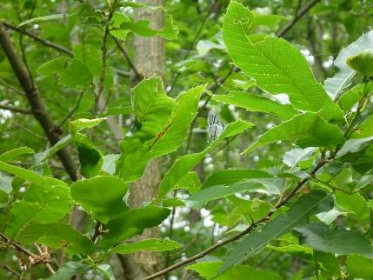  三草山（能勢町）のゼフィルス
<2013年度の取組指標>
生物多様性ガイドブックの作成 1,000部 | 【みどり･都市環境室 06-6210-9557】

生物多様性保全に資する地域指定の拡大

■農空間保全地域制度の推進 |  |  | [ 68,479千円]
 | （目的）  農空間の公益的機能を発揮させるため、遊休農地の解消等、府民の幅広い参加で農空間を守り育てる取組みをすすめること。  （内容）  「大阪府都市農業の推進及び農空間の保全と活用に関する条例」に基づき指定した「農空間保全地域」において、農家・地域住民による道普請を実施するなど営農環境を整備することで農地の遊休化を未然に防止するとともに、自己耕作や農地貸借等の解消手法により遊休農地の利用の促進を図ります。 |  |  | 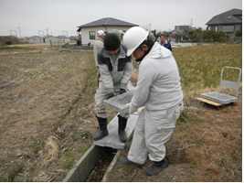  営農環境整備のため農家・地域住民による道普請の実施
<2013年度の取組指標>
 | 遊休農地の解消 52ha | 【農政室 06-6210-9601】

[ ]内の数字は平成25年2月議会提出の平成25（2013）年度当初予算案の予算額
Ⅱ－４ 健康で安心して暮らせる社会の構築（１）
～良好な大気環境を確保するために～
《目標：２０２０年度》
大気環境をさらに改善する。
- 二酸化窒素の日平均値0.06ppm以下を確実に達成するとともに、0.04ppm以上の地域を改善する。
- 微小粒子状物質（PM2.5）の環境保全目標を達成する。
- 光化学オキシダント濃度0.12ppm（注意報発令レベル）未満を目指す。

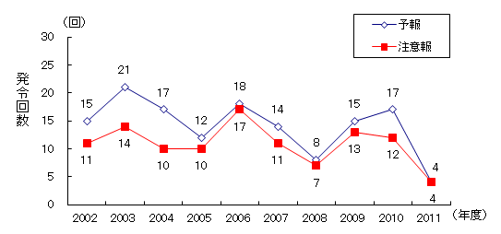
PM2.5とは
大気中に浮遊する粒子状物質のうち、粒径2.5マイクロメートル以下の微小な粒子のことをいいます。
肺の奥深くまで入り込みやすく、長期的に一定濃度以上吸入すると、呼吸器疾患、循環器疾患等の影響が懸念されるため、環境基準が設定されています。
光化学スモッグとは
光化学オキシダントの濃度が高くなったとき、気象条件により白くモヤがかかったようになる現象のこと。人体への影響としては、目やのどへの刺激を中心とする被害が報告されています。
《目標に対する現状》

- 施策の方向
自動車排出ガス対策や工場等の固定発生源対策を推進します。
- 自動車から排出される窒素酸化物(NOx)と粒子状物質(PM)の削減対策の推進
- PM2.5の現状把握と対策の検討・実施
- 揮発性有機化合物（VOC）の排出削減
- 建築物の解体工事に伴うアスベストの飛散防止対策の徹底
光化学スモッグの発令回数の推移
二酸化窒素の環境保全目標達成局数の推移
■ 二酸化窒素は、改善傾向にあり、環境保全目標(１時間値の１日平均値が0.04～0.06ppmのゾーン内、またはそれ以下)の上限値0.06ppmを概ね下回るレベルに達し、約4割の地域が0.04～0.06ppmのゾーン内となっています。

■ 光化学スモッグ注意報の発令回数は、年度による変動が大きく、増減を繰り返しています。全国的にはこれまで発令のなかった地域で初めて発令されるなど、広域移流の影響も指摘されています。
- PM2.5は、2009年9月に環境基準が
「１年平均値15μg/m³以下、かつ、１日平均値が35μg/m³以下」に定められました。
2011年度に自動測定機を順次整備し、常時監視を開始しました。2011年度は、7局で測定を行い、1局で環境保全目標を達成しました。
2013年度の主な施策･事業と取組指標

自動車から排出される窒素酸化物(NOx)と粒子状物質(PM)の削減対策の推進

■自動車排出ガス総量削減計画の推進（計画の進行管理） |  | [ 12,667千円]
 | （目的）  窒素酸化物（NOx）及び粒子状物質（PM）の削減のため、自動車排出ガス総量削減計画（第３次）を策定し、各種自動車環境対策を関係機関が連携・協力して各種自動車環境対策を推進するとともに、府が的確に進行管理を行い、二酸化窒素（NO₂）及び浮遊粒子状物質（SPM）に係る大気環境基準の継続的・安定的な達成を図ること。  （内容）  関係機関（関係市町、道路管理者等）と連携し、自動車走行量の抑制、交通流の円滑化等の諸施策を総合的に推進します。また、「大阪エコカー協働普及サポートネット」において環境性能の優れた自動車（エコカー）の普及を促進します。  あわせて、関係機関等から入手した各種データを収集し、それに基づく集計を行うことにより、自動車から排出されるNOx・PMの排出量を把握します。 | 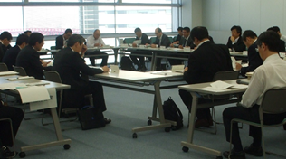  自動車ＮＯｘ・ＰＭ総量削減計画策定協議会幹事会の開催
<2013年度の取組指標>
 | ・NO₂、SPMに係る環境基準の全局達成。  ・2012年度のNOx・PMの排出量の把握。 | 【環境管理室 06-6210-9586】

■流入車対策の推進 |  |  | [ 43,610千円]
 | （目的）  府内の対策地域内への非適合車の流入を規制することにより、NOx・PMの排出量を削減し、大気環境基準の継続的・安定的な達成を図ること。  （内容）  NO₂・SPMに係る環境基準の継続的・安定的な達成を図るため、大阪府生活環境の保全等に関する条例に基づき、府内37市町の対策地域を発着地として運行を行う者は、自動車NOx・PM法で定める排ガス基準を満たすトラック・バス等の車種規制適合車等を使用しなければならないとする流入車規制を推進します。新規登録自動車等を対象に適合車等への表示が必要なステッカーを交付するとともに、規制の実効性を確保するため、立入検査・指導を実施します。  度重なる改善指導に従わず、車種規制適合車等の使用義務違反を繰り返す事業者に対し、条例に基づき使用命令を発令し、氏名等を公表します。 | 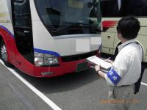  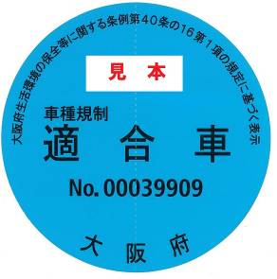  流入車規制の立入検査  適合車ステッカー
<2013年度の取組指標>
立入検査での検査台数4,500台
（バス駐車場、卸売市場、トラックターミナル及び建設工事現場等で実施）
【参考】ステッカー110万枚交付(2012年11月末現在の累計)、
立入検査台数：2,889台（2012年4月～11月）
使用命令及びその公表16件（2013年1月末現在）
【環境管理室 06-6210-9587】

PM2.5の現状把握と対策の検討・実施

■微小粒子状物質（PM2.5）の現状把握と対策の検討 |  | [ 8,365千円]
 | （目的）  PM2.5について効果的な対策を行うため、監視測定体制を着実に進め、府民に分かりやすく提供するとともに、環境測定データの解析を行うこと。  （内容）  環境大気中の微小粒子状物質（PM2.5）について、自動測定機による連続測定を着実に行い、ホームページで分かりやすく提供するとともに、季節ごとに試料採取し、得られた試料の成分分析により府内における実態を把握します。  また、粒子状物質全体の削減対策を着実に進めつつ、測定結果や発生源対策に係る国の調査･検討状況を踏まえ、地方独立行政法人大阪府立環境農林水産総合研究所と連携して、PM2.5の発生源寄与の検討や東アジア規模の広域移流の調査研究を行います。 | 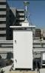  PM2.5自動測定機  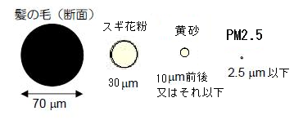  粒子の大きさ比較
<2013年度の取組指標>
 | 環境大気中の微小粒子状物質の状況把握  （一般局：１０局、自排局：４局、うち成分分析地点：３地点） | 【環境管理室 06-6972-7632】  （実施：環境農林水産総合研究所）

揮発性有機化合物（VOC）の排出削減

■大気汚染防止の事業所規制 |  | [ 1,874千円]
 | （目的）  大気環境基準を達成するため、大気汚染防止法、ダイオキシン類対策特別措置法及び府生活環境保全等に関する条例に基づき工場・事業場（以下「工場等」という。）に対して大気汚染物質の排出規制を行うこと。  （内容）  法・条例に基づく特定施設・届出施設等の設置は事前に届出させ、ばい煙（NOx、SOx、ばいじん等）、揮発性有機化合物、一般粉じん、特定粉じん、ダイオキシン類等が排出基準、設備構造基準に適合しているかを審査し、必要に応じ指導を行います。  工場等に対する立入検査は、法・条例による規制の実効性を確認するため、届出された施設、処理施設、使用燃料等の検査を行なうとともに、事業者の自主測定結果や点検結果等を報告させることにより適正な指導を行います。  また、規制基準の適合状況を確認するため、排ガスや燃料等の行政測定を実施します。 | 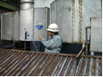  検査のために処理施設から排ガス採取
<2013年度の取組指標>
 | ・法、条例対象施設に対して、規制基準に適合しているか確認するとともに、違反している場合は速やかに改善するよう指導の徹底  ・大阪府所管対象1,436事業所に年1回以上の立入検査を実施  【参考】2011年度の立入検査 1,415件 | 【環境管理室 06-6210-9581】

■光化学オキシダント・ＶＯＣ対策の推進 |  |  |  | [ 494千円]
 | （目的）  府民の健康を守るため、光化学スモッグの原因物質の一つであるVOC（揮発性有機化合物）の排出量を削減すること。  （内容）  光化学スモッグの原因物質の一つであるVOCの排出量を、法・条例による排出規制を着実に実施するとともに、化学物質管理制度を基づく自主的取組み等を促進することにより削減します。  また、光化学スモッグ発令時に被害未然防止のため府民への周知を行い、緊急時対象工場へのNOxやVOCの削減要請を行います。 |  | 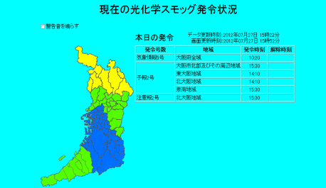  光化学スモッグ発令画面
<2013年度の取組指標>
 | VOCの排出抑制  【参考】VOC届出排出量  11,600t／年（2009年度）  10,700t／年（2010年度） | 【環境管理室 06-6210-9577】

建築物の解体工事に伴うアスベストの飛散防止対策の徹底

■府有施設吹付アスベスト対策事業 |  |  | [ 151,609千円]
（目的）
府有施設において使用されているアスベストによる健康被害を防ぐこと。
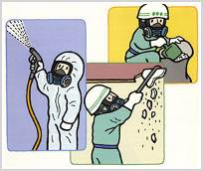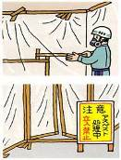
（内容）
アスベストによる健康被害を防ぐため、府有施設において使用されている
吹付けアスベストの除去対策工事を実施するとともに、空気環境測定等の
定期点検を実施します。
<2013年度の取組指標>
アスベスト除去工事（イメージ）
 | ・アスベスト除去対策工事を４施設にて実施  ・空気環境測定を333箇所実施 | 【公共建築室 06-6210-9788】

■アスベスト飛散防止対策等の推進及び石綿健康被害救済促進事業 |  |  | [ 50,160千円]
 | （目的）  府民の健康を守るため、大気汚染防止法及び大阪府生活環境の保全等に関する条例に基づく立入検査、石綿濃度測定等を行い、建築物等の解体・改造・補修に係るアスベスト飛散防止の徹底を図ること。  また、アスベストが原因で中皮腫や肺がん等の疾病に罹患した被害者の救済のための基金への拠出を行うこと。  （内容）  アスベストの飛散防止対策を強化するため、建設リサイクル法の届出情報を活用し、事前調査の内容確認や届出対象規模未満の解体現場等への立入検査を実施します。また、解体工事現場でアスベストの敷地境界濃度を迅速に把握するため簡易測定を行いアスベスト飛散防止の徹底を図ります。  特に６月と12月を「アスベスト飛散防止推進月間」と位置づけ、解体現場パトロールを実施するとともに、６月には、関係団体の参画による会議や府民・事業者を対象としたセミナーを実施する等、重点的な取組みを行います。  アスベスト健康被害者の救済のため、2006年２月に制定された「石綿による健康被害の救済に関する法律」に基づき、（独）環境再生保全機構に創設された石綿健康被害救済基金に対し、国・他都道府県・事業者とともに拠出します。 | 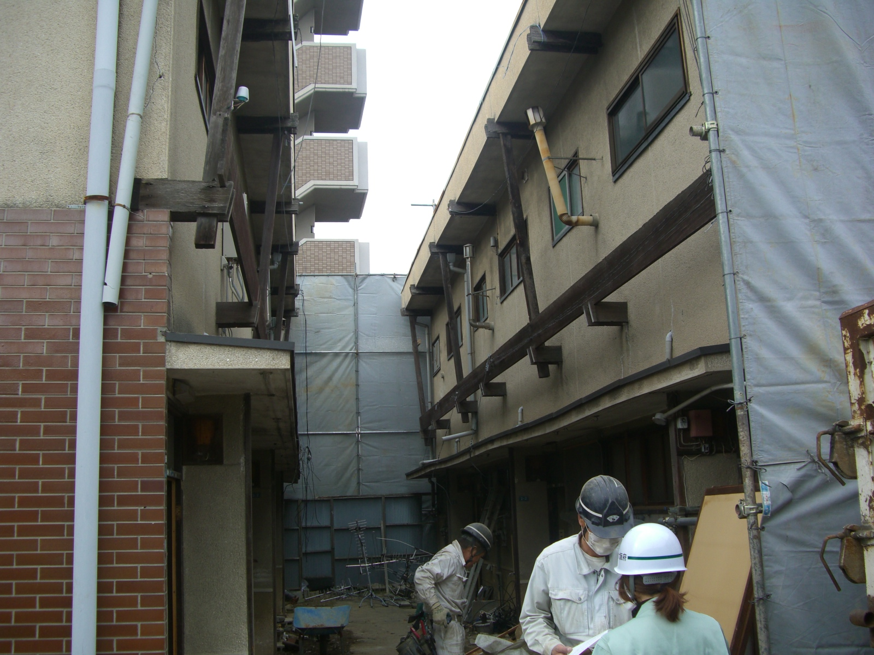  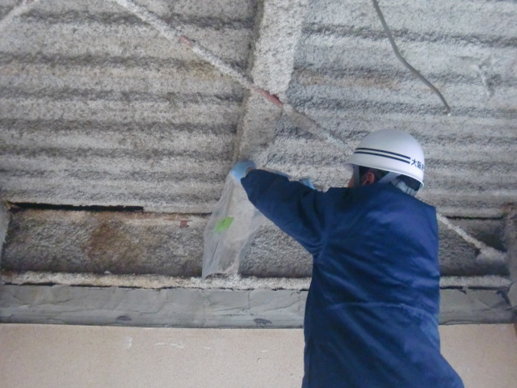  解体現場パトロール  ｱｽﾍﾞｽﾄ含有建材採取
<2013年度の取組指標>
・届出対象工事現場へ全数立入検査
・条例届出対象規模未満の工場・倉庫等の解体現場等へ立入検査
・短期間の工事における迅速な測定
・アスベスト健康被害者の救済のための石綿健康被害救済基金に対して拠出
【参考】届出審査、立入件数：届出115件
立入検査等279件（2012年12月末現在） 【環境管理室 06-6210-9581】

[ ]内の数字は平成25年2月議会提出の平成25（2013）年度当初予算案の予算額
Ⅱ－４ 健康で安心して暮らせる社会の構築（２）
～良好な水環境を確保するために～
《目標：２０２０年度》
- 人と水がふれあえ、水道水源となりうる水質を目指し、水環境をさらに改善する。
・BOD（生物化学的酸素要求量）3mg/L以下（環境保全目標のB類型）を満たす河川の割合を８割にする。
- 多様な生物が棲む、豊かな大阪湾にする。
・底層DO（溶存酸素量）5mg/L以上（湾奥部は3mg/L以上）を達成する。
・藻場を造成する。（藻場面積400haを目指す）

《目標に対する現状》

 | 1978年度 | 1989年度 | 2011年度
藻場面積  (ha) | 451 | 287 | 360

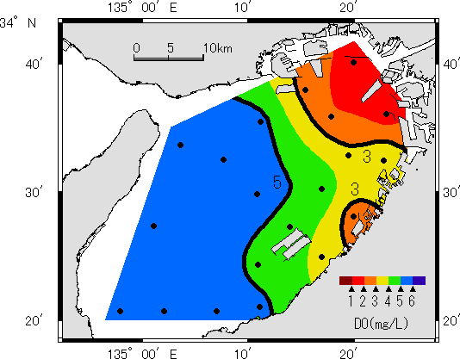
貧酸素水塊とは
水に溶けている酸素の量が極めて少ない水塊のこと。
- 施策の方向
流域の特性に応じた水質、水量、水生生物、水辺等を総合的に捉えて対策を推進します。
- 生活排水の100％適正処理を目指した生活排水処理対策の促進や総量規制等の工場・事業場排水対策の推進
- 健全な水循環の保全・再生
- 大阪湾の環境改善対策の推進
府内河川におけるBODの環境保全目標達成状況及びBOD3mg/L以下の水域の割合の推移
夏季底層DOの分布図
（2009～2011年度平均）
■ 河川の水質は、工場・事業場の排水処理対策や下水道の整備等によって全体的に改善傾向がみられます（BOD3mg/L以下を約７割の水域で達成）。

- 夏季に湾奥部や埋立てのための海底土砂採取等で生じた窪地で発生する貧酸素水塊や青潮が水生生物に影響を与えています。
■ 大阪府の海岸は、埋立てや海岸整備等により自然海岸が全体の１％しかなく、魚介類の産卵・育成に不可欠な藻場、干潟及び海底の砂地が大きく減少しており、自然の浄化機能や、府民が海とふれあう機会が低下しています。
2013年度の主な施策･事業と取組指標

生活排水の100％適正処理を目指した生活排水処理対策の促進や総量規制等の工場・事業場排水対策の推進

■水質汚濁防止の事業所規制 |  | [ 6,170千円]
 | （目的）  河川や大阪湾における良好な水環境の確保と有害物質による地下水汚染の防止  （内容）  水質汚濁防止法、瀬戸内海環境保全特別措置法、ダイオキシン類対策特別措置法及び大阪府生活環境保全等に関する条例に基づき、事業場に対して、水質汚濁物質等の排出規制及び有害物質の地下浸透規制を行います。  法・条例の規制対象となる事業者からの施設の設置・変更の届出について、BOD（水質汚濁の代表的な指標）、有害物質の排水基準や施設等の構造基準に適合するよう審査・指導を行います。  また、規制の実効性を確保するため、届出施設等について立入・採水検査を実施し、排水基準や施設等の構造基準の遵守指導を行います。 | 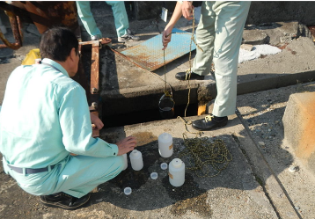  事業場排水の採水検査
<2013年度の取組指標>
・排水基準が適用される事業場全てに、立入・採水を実施
・総量規制基準が適用される事業場のうち排水量が多い18事業場に、24時間採水検査を実施
・施設等の構造基準が適用される事業場全てに、立入検査を実施
【参考】工場・事業場立入件数：1,024件、試料採取・分析件数：547件（2011年度）
うち129件について改善を指導
【環境管理室 06-6210-9585】

■総量削減計画の進行管理 |  | [ 2,303千円]
 | （目的）  府内から発生し大阪湾に流入する化学的酸素要求量（ＣＯＤ）、窒素（Ｔ－Ｎ）、りん（Ｔ－Ｐ）の量を削減し、閉鎖性水域である大阪湾の水質改善を図ること。  （内容）  ＣＯＤ、Ｔ－Ｎ、Ｔ－Ｐに係る第７次総量削減計画の進行管理を行うため、関係機関等から入手した各種データの整理を行うことにより、発生負荷量を把握します。  また、総量規制基準を設定する際に必要となる規制対象事業場の工程排水の実態等について、調査の実施や関係情報の収集・整理を行います。 | 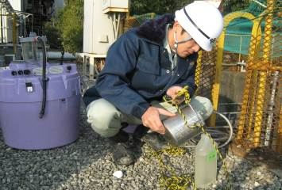  事業場排水の実態調査
<2013年度の取組指標>
 | 2012年度の発生負荷量を把握する。 | 【環境管理室 06-6210-9577】

■生活排水対策事業 |  |  | [ 282 千円]
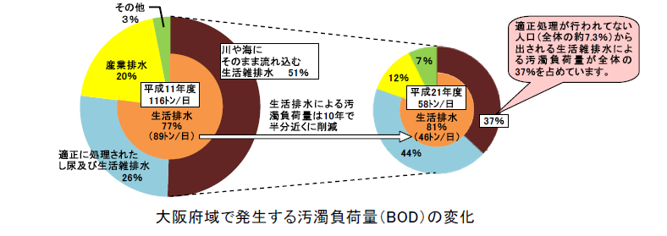  1999年度  2009年度 | （目的）  河川等の良好な水環境を確保するため、生活排水の負荷量の削減を図ること。  （内容）  河川等の汚濁の原因の８割を占める生活排水の負荷量を削減するため、「市町村生活排水処理計画」の見直し等の際に市町村に対し技術的支援を行い、市町村における下水道や合併処理浄化槽等の生活排水処理施設の効率的・効果的な整備を促進します。  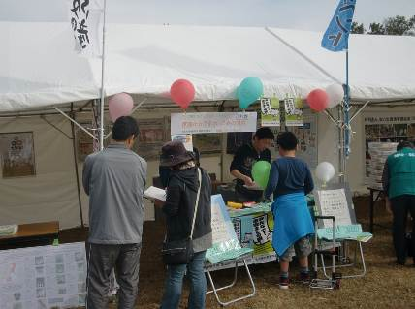  また、「大阪府生活排水対策推進月間」（２月）を中心にイベントや街頭啓発を通じて、家庭でできる生活排水対策の実践の浸透を図ります。  イベントでの生活排水対策の啓発
<2013年度の取組指標>
 | ・生活排水処理率の向上  ・イベントへの出展や街頭啓発の実施 ７回  【参考】生活排水処理率93.7％（2011年度末） | 【環境管理室 06-6210-9585】

■浄化槽整備事業の推進 |  |  | [ 29,341千円]
 | （目的）  生活排水対策やトイレの水洗化による生活環境の改善のために、合併処理浄化槽の施設整備を推進すること。  （内容）  個人が浄化槽を設置する際の費用の一部を助成する「浄化槽設置整備事業（個人設置型）」及び市町村が主体となって各戸に浄化槽を設置し、住民から使用料を徴収して管理運営する「浄化槽市町村整備推進事業（市町村設置型）」を実施する市町村に対して、引き続き府費補助金を交付するなど、より一層の浄化槽整備を図ります。 |  |   大阪府浄化槽マスコット  キャラクター ジョワ
<2013年度の取組指標>
 | ・浄化槽設置整備事業（個人設置型） 12市町村  ・浄化槽市町村整備推進事業（市町村設置型） 5市 | 【環境衛生課 06-6944-9181】

健全な水循環の保全・再生

■流域下水道事業の推進 |  |  | [ 32,732,130千円]
 | （目的）  流域下水道の整備を進めることにより、公共用水域の水質改善を促進し、BODの環境保全目標の達成率の向上及び閉鎖性水域の富栄養化の軽減を図ること。  （内容）  大阪湾や河川等の公共用水域の水質改善のため、流域下水道の幹線管渠、ポンプ場、水みらいセンター（下水処理場）の整備を推進します。  また、水みらいセンターにおいては、富栄養化の原因である窒素・リン等を除去する高度な水処理施設の整備を推進し、水みらいセンターとポンプ場においては、合流式下水道の改善を推進します。 |  | 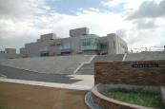  水みらいセンター
<2013年度の取組指標>
 | 下水道普及率の向上  【参考】下水道普及率94.6％（2011年度末現在） | 【下水道室 06-6944-6794】

大阪湾の環境改善対策の推進

■大阪湾の再生 |  | [ 1,480千円]
 | （目的）  大阪湾流域の自治体等の関係機関と連携し、大阪湾の水質改善・汚濁防止を図ることにより大阪湾の再生を目指すこと。  （内容）  大阪湾沿岸23自治体で構成する｢大阪湾環境保全協議会｣において、大阪湾の環境保全を啓発します。  また、大阪湾再生推進会議（事務局：近畿地方整備局、国・府県・市等で構成）において策定された「大阪湾再生行動計画」により、関係機関とともに大阪湾再生のための施策を推進します。  ［大阪湾再生行動計画の主な施策］  ○陸域負荷削減（総量規制、生活排水対策）  ○海域環境改善（藻場造成、くぼ地修復）  ○モニタリング（水質常時監視、大阪湾水質一斉調査） | 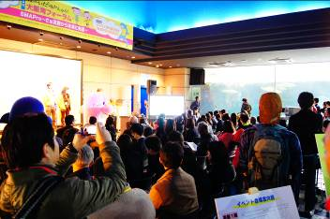  「第８回ほっといたらあかんやん！大阪湾フォーラム」の様子
<2013年度の取組指標>
 | ・モニタリングによる大阪湾の水質の状況把握  ・大阪湾フォーラムの開催や環境啓発イベントへの出展 ５回  【参考】2012年度のイベントへの出展回数 ４回 | 【環境管理室 06-6210-9577】

■魚庭（なにわ）の海づくり大会 |  |  | [ - 千円]
 | （目的）  大阪湾の漁業、環境への理解を深めてもらい、豊かな美しい大阪湾を取り戻すため府民へ様々な活動への参加を呼びかけること。  （内容）  水産業に関する啓発イベントを開催し府民に参加していただくことで、豊かな美しい大阪湾を目指します。また、大阪湾で漁獲された水産物を提供し、「大阪産（もん）」の美味しさを実感してもらい、地産地消を推進します。 |  | イベントでのタッチングプールの様子
<2013年度の取組指標>
 | 来場者数を10,000人以上にすること | 【水産課 06-6210-9612】
■沿岸漁場整備開発事業 |  |  | [ 39,500千円]
（目的）
藻場の造成と稚魚の餌の供給をする餌料培養礁を設置し、水産資源の維持増大と海域環境の回復を図ること。
（内容）
りんくうタウンの泉南市岡田浦・樽井地先海面において、既存増殖場（藻場及び稚魚等の隠れ場、育成場）の岸側に隣接して藻類着底基質62基の設置を行います。また、造成済みの既存施設（泉佐野・田尻工区）で、海藻、魚介類、餌料生物等を調査して、増殖場の効果を把握します。
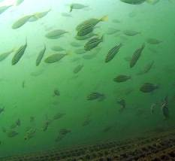
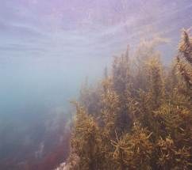

餌場に集まる魚類 藻場
<2013年度の取組指標>
 | 効果調査を年4回（四季調査）実施 | 【水産課 06-6210-9612】

■海底耕耘事業 |  |  |  | [ - 千円]
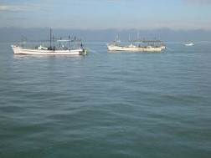
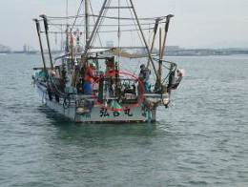
（目的）
海底を耕耘することで底質を改善し、漁獲量を回復すること。
（内容）
泥・ヘドロが堆積している海底を耕耘することにより、酸素を供給し、微生物による有機物の分解を促進して、海底環境の改善・回復を図ります。大阪府漁業協同組合連合会が主体となり、大阪府が調整しながら事業を行います。
底びき漁船による
海底耕耘風景
作業船と海底耕耘機
<2013年度の取組指標>
 | 年間作業船100隻実施 |  | 【水産課 06-6210-9612】

[ ]内の数字は平成25年2月議会提出の平成25（2013）年度当初予算案の予算額
Ⅱ－４ 健康で安心して暮らせる社会の構築（３）
～ 化学物質のリスク管理を推進するために ～

《目標：２０２０年度》

環境リスクの高い化学物質の排出量を2010年度より削減する。

《目標に対する現状》

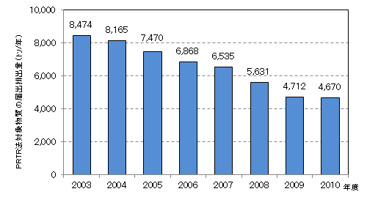

■ 府内におけるPRTR法対象物質の届出排出量は、着実に減少しています。
■ 府域におけるPRTR法対象物質の届出排出量は、着実に減少しています。
■ 府域におけるPRTR法対象物質の排出量は、全国第７位と大きな割合を占めて います。（可住地面積当たり排出量では全国第２位）
■ 府内におけるPRTR法対象物質の排出量は、全国第８位と大きな割合を占めて います。（可住地面積当たり排出量では全国第２位）

PRTR法とは
人の健康や生態系に有害なおそれのある化学物質の環境中への排出量等を把握、集計、公表する仕組み。現在462物質がこの法律の届出対象として指定されています。
府内におけるPRTR法対象物質の届出排出量の経年変化
※届出排出量の数値は、最新の届出内容に基づき
過去に遡って修正しています。
都道府県別のPRTR法対象物質の排出量（2010年度）
- 施策の方向
環境リスクの高い化学物質の排出削減や人等への悪影響が懸念される化学物質に対する予防的取組みを推進するとともに、府民・事業者・行政等様々な主体の環境リスクについての理解促進を図ります。
- 環境リスクの高い化学物質の排出削減
- 化学物質に関するリスクコミュニケーションの推進
- 残留性有機汚染物質や汚染土壌等の適正管理・処理
2013年度の主な施策･事業と取組指標

環境リスクの高い化学物質の排出削減・化学物質に関するリスクコミュニケーションの推進

■環境リスクの高い化学物質の排出削減とリスクコミュニケーションの推進 |  |  | [ 439千円]
 | （目的）  化学物質に係る環境リスクを低減すること。  （内容）  環境リスクの高い化学物質の排出削減を図るため、ＰＲＴＲ法及び大阪府生活環境の保全等に関する条例に基づき、化学物質の排出量等の届出を受理し、データの集計・公表を行うとともに、事業者に対し指導・助言を行います。  また、「災害時における化学物質のリスク低減事業」の成果を踏まえて事業者が導入・強化すべき新たな災害対策について、府条例の化学物質適正管理指針の見直しを検討するなど、事業者による化学物質の自主的管理の強化を図っていきます。  さらに、化学物質の排出削減やリスクコミュニケーションの重要性について、府民・事業者等の理解を深めるため、化学物質対策に関するセミナーを開催し、府民・事業者・行政の対話の推進に努めます。 | 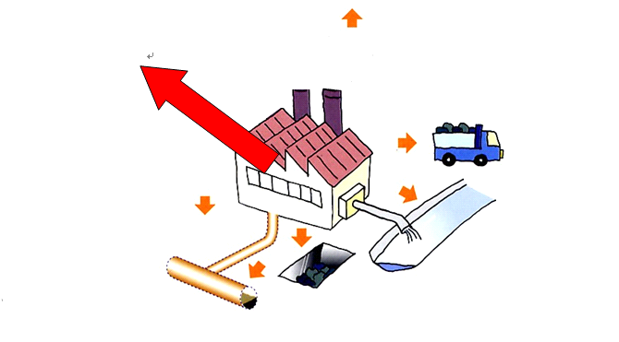  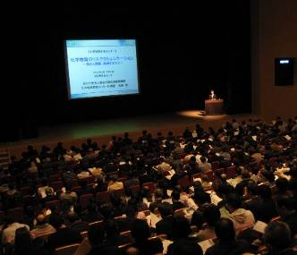  多くは製品等  廃棄物としての移動  (20.0千トン)  大気への排出  (11.1千トン)  土壌への排出  (0.5kg)  2010年度の府域における化学物質の届出排出量・  移動量・取扱量  化学物質対策セミナー  (0.6千トン)  公共用水域への排出  下水道への移動  (0.4千トン)  取扱量  (8,915千トン)  事業所内での埋立処分  (0トン)
<2013年度の取組指標>
環境リスクの高い化学物質の排出を削減する。
【参考】PRTR法に基づく届出件数1,703件（2011年度）
条例に基づく届出件数1,285件（2011年度）
環境リスクの高い化学物質の排出量11,700トン（PRTR法対象物質4,670トンを含む）（2010年度実績）
化学物質対策セミナー １回開催（2011年度）
【環境管理室 06-6210-9578】

■大阪エコ農業の推進 |  |  | [ 13,097千円]
 | （目的）  農業の環境への負荷軽減を進め、生産性の調和と農業経営面の採算性に留意した大阪エコ農業を推進すること。  （内容）  近年、農業による環境負荷の軽減が課題となっており、特に、化学合成された農薬及び肥料の使用量の低減に取り組む生産者支援のため、農薬の使用回数と化学肥料の使用量を慣行栽培の半分以下にして栽培した農産物を「大阪エコ農産物」として認証する制度を推進しています。  また、このような栽培をした上で、さらに環境に貢献する取組みをする農業生産活動に対して交付金を直接支払うことで、環境に配慮した「大阪エコ農業」を促進します。  （環境に貢献する取組みの例）  ・カバークロップの作付け（水稲を栽培する前の水田にレンゲを栽培し土を豊かにする）  ・有機農業（生物農薬の使用等、化学合成農薬や化学肥料を全く使わない栽培を行う） |  | 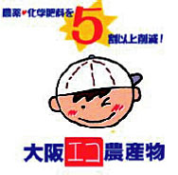  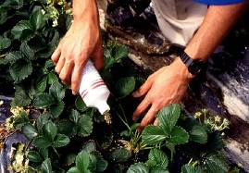  大阪エコ農産物認証マーク  生物農薬（チリカブリダニ）放飼の様子
<2013年度の取組指標>
 | 大阪エコ農産物栽培面積 10ha増加 | 【農政室 06-6210-9590】

■害虫の光応答メカニズムの解明と高度利用技術の開発 |  |  | [ 未定 ]
 | （目的）  ナスおよびキュウリにおいて新たな防除技術を開発し、殺虫剤を大幅に削減した安全・安心な農産物の高品質安定生産に貢献すること。  （内容）  府内では施設栽培のナスやキュウリにおいて難防除害虫のミナミキイロアザミウマが発生して問題になっています。この害虫は体長が1㎜程度と微小であるため発見しにくく、殺虫剤の効果も低いことから、防除が困難になっています。そこで、紫外光ＬＥＤまたは青色ＬＥＤの照射がミナミキイロアザミウマの行動に及ぼす影響を明らかにし、これらの光源を用いた、ミナミキイロアザミウマの誘引・殺虫器具の開発を行います。 |  | 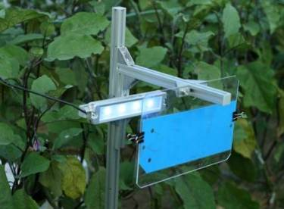  青色ＬＥＤトラップ
<2013年度の取組指標>
 | 誘殺トラップを利用した防除システムのモデル構築 | 【農政室 06-6210-9590】  （実施：環境農林水産総合研究所）

残留性有機汚染物質や汚染土壌等の適正管理・処理

■土壌･地下水汚染対策の推進 |  | [ 928千円]
 | （目的）  土壌汚染の早期発見、汚染土壌の適正な管理・処理による周辺住民の健康影響の防止、事業場における土壌汚染の未然防止及び地下水汚染対策を推進すること。  （内容）  土壌汚染による府民の健康影響の防止を図るため、土壌汚染対策法及び大阪府生活環境の保全等に関する条例に基づき、引き続き土地の所有者等が行う土壌汚染の状況調査や汚染の除去等の措置について指導を行います。  また、有害物質を使用している事業場における土壌汚染の未然防止のための漏えい防止対策や、事業者による地下水汚染対策が適切に推進されるよう指導を行います。 | 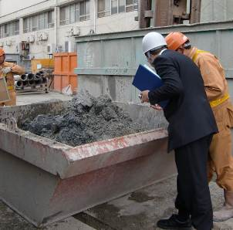  汚染土壌掘削工事の  現地確認状況
<2013年度の取組指標>
土壌汚染状況調査、汚染の除去等の措置、地下水汚染対策等の指導
【参考】形質変更届出件数：77件（2011年度）
調査結果報告件数（法・条例・自主）：22件（2011年度）
【環境管理室 06-6210-9579】

[ ]内の数字は平成25年2月議会提出の平成25（2013）年度当初予算案の予算額
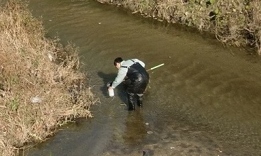
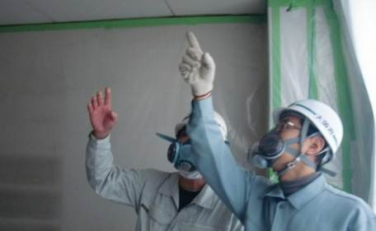
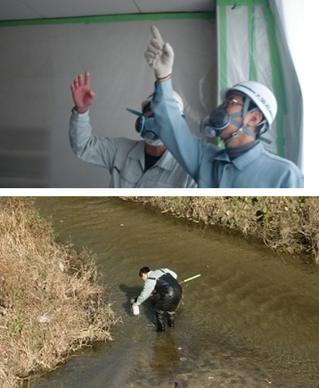
危機管理事象への対応

府民の健康に関わる危機事象（下記）が発生した場合には、迅速に現場に駆けつけるとともに、必要な調査・分析等を行い状況を把握し、府民の健康被害の未然防止に努めています。また、必要に応じて報道提供等による注意喚起を行います。
①大気汚染による健康影響（異臭・石綿飛散の現場確認19件、光化学ｽﾓｯｸﾞ予報注意報発令11件、報道発表3件）
②有害化学物質による健康影響 （関係機関への通報連絡０件、報道発表０件）
③土壌・地下水汚染による健康影響（地下水質汚染地区対策会議の設置７件、報道発表6件）
④河川での異常水質事故 （河川管理者、関係機関への情報伝達40件、報道発表７件）
⑤大阪湾での大規模な油等汚染事故 （関係機関への通報連絡０件、報道発表０件）
※対応件数、報道発表件数は2012年4月から12月分
＜最近の危機事象対応事例＞
・石綿飛散の通報
2012年11月、寝屋川市のマンションの解体現場で基準を超えるアスベストを検出。報道提供を行うとともに、解体工事の一時停止及び飛散防止対策を指導。翌日２回目の測定を行い、基準適合を確認。
・地下水汚染
2012年4月、池田市内の事業所の調査により、ひ素の地下水汚染が判明。報道提供を行うとともに周辺地域の家庭用井戸において飲用利用を控えるよう指導。その後、周辺地域の井戸の水質を調査し、地下水汚染の拡がりが無いことを確認。
・河川での異常水質事故
2012年10月、柏原市内を流れる恩智川でコイ等の大量へい死が発生。職員が現場に急行し採水実施。簡易測定結果を報道提供。(地独)大阪府立環境農林水産総合研究所の調査では、河川水から有害物質は検出されず、また、疾病によるものでないことが確認でき、２度目の報道提供を実施。
Ⅲ 魅力と活力ある快適な地域づくりの推進

大阪は、その魅力と活力に惹かれ多くの人々が暮らし、働き、訪れる地域ですが、一方で、ヒートアイランド現象やいまだ多数の苦情がよせられる騒音・振動等の都市部特有の問題、「みどりが少ない」、「雑然としている」等のマイナスイメージもあります。
今後、日本全体の人口が減少していくなかで、引き続き都市の活力を維持していくためには、快適な生活環境が確保された「暮らしやすい」、「働きやすい」、｢訪れたくなる｣都市を目指し、大阪の特徴を活かした質の高い都市環境を創造し、魅力と活力を高めていくことが必要です。

～「暮らしやすい」、「働きやすい」、「訪れたくなる」都市を目指して～

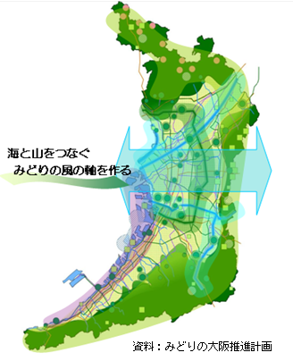
緑と水辺の保全と創造

■みどり※の風を感じる大阪
※みどり：周辺山系の森林、都市の樹林・樹木・草花、公園、農地に加え、これらと一体となった水辺・オープンスペース等

魅力ある景観、歴史的・文化的環境の形成

■魅力ある景観の形成

■歴史的・文化的環境の形成

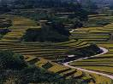
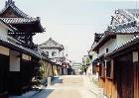
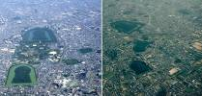

千早赤阪村下赤阪の棚田の風景

富田林市寺内町の町並み

百舌鳥・古市古墳群
群

快適で安らぎのある都市環境の形成

■騒音・振動の防止

■ヒートアイランド現象の緩和

屋上緑化
駐車場の芝生化
太陽熱の高反射舗装

2013年度の主な施策･事業と取組指標

■騒音・振動の防止 |  |  | [ 14,871千円]
 | （目的）  工場・事業場、建設作業及び道路等からの騒音・振動を防止し、生活環境の保全を図ること。  （内容）  幹線道路沿道における騒音に係る環境基準の達成状況や大阪国際空港及び関西国際空港の周辺地域における航空機騒音に係る環境基準の達成状況を把握し、関係機関と連携して低騒音舗装等の騒音対策の推進を図ります。  また、工場及び建設作業等の騒音・振動の規制権限を有する市町村において規制・指導の徹底が図られるよう、必要な技術的支援を行います。 | 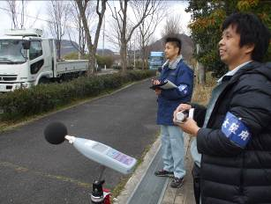  道路交通騒音の測定
<2013年度の取組指標>
・道路交通騒音調査 10町村域について実施
・航空機騒音調査（常時及び随時） ７箇所で実施
・市町村研修会 年間2回開催
【参考】道路交通騒音に係る環境基準の達成率：93.5％（2011年度）
【環境管理室 06-6210-9588】

■「みどりの風促進区域」の推進 |  |  |  | [ 235,933千円]
 | （目的）  「みどりの風を感じる大都市・大阪」実現に向け、海と山を繋ぐみどりの太い軸の形成を通じ、府民が実感できるみどりを創出するとともに、ヒートアイランド現象の緩和や、官民一体となったみどりづくりの取組みを推進すること。  （内容）  府内に設定した路線延長約200kmの「みどりの風促進区域」において、  ①街路樹等の公共緑化事業の重点化  ②民有地の都市計画手法（容積率、建ぺい率の緩和等）による緑化誘導  ③樹木の提供等、企業とのタイアップによる沿線民有地の緑化促進  により、緑化を促進します。 |  | 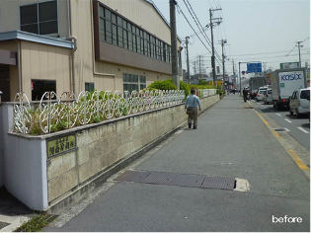  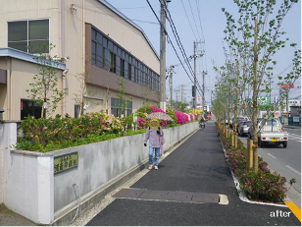  街路樹の緑化
<2013年度の取組指標>
 | みどりの風促進区域内での緑化推進  （2013年度末植栽目標1,600本） | 【環境農林水産総務課 06-6210-9543】  【公園課 06-6944-7594】

■ネーミングライツ方式など民間資金によるみどりづくり |  |  |  | [ - 千円]
 | （目的）  大阪の都心部において、まちのシンボルとなるようなみどりを創出することにより、まちの魅力向上を図るとともに、府民にみどりを実感していただくみどりづくりの取組みを推進すること。  （内容）  「みどりの風を感じる大都市・大阪」実現に向けた取組みの一つとして、大阪の都心部において、ネーミングライツ方式等、民間資金を活用したみどりづくりを進めます。 |  | 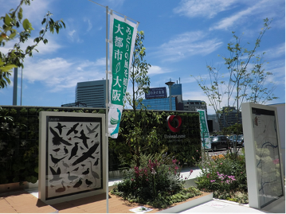  ウェルカムガーデン新大阪「大阪花屏風」  （JR新大阪駅前）
<2013年度の取組指標>
 | 民間資金によるみどりづくりの推進  （2013年度末実施予定箇所：梅田HEP NAVIO前ほか） | 【環境農林水産総務課 06-6210-9543】

■府道緑化事業 |  |  |  | [ 822,693千円]
 | （目的）  都市の景観形成や環境改善等多様な役割を果たす街路樹を、良好な状態に維持管理するとともに、防災や福祉の視点に立った街路樹の再整備を行い、良好な道路環境整備を推進すること。  （内容）  劣化による倒木や、道路構造との不適合により根上がり等を引き起こす可能性のある街路樹について都市基盤整備中期計画に基づき、路線の重要度、樹木の健全度、道路構造との不適合等から優先順位を設定し、樹木更新を実施します。また、火災の際の近隣への延焼防止機能を期待した街路樹の再整備を行い、良好な道路環境の創出に努めます。 | 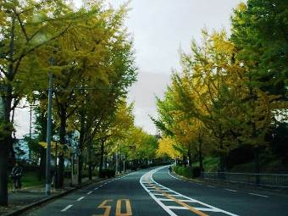  樹木更新を行った後の街路樹整備状況（2011年度 府道  豊中摂津線）
<2013年度の取組指標>
 | 主に重要路線の街路樹管理 高木：1,000本 低木：100本 |  | 【公園課 06-6944-7594】

■泉佐野丘陵緑地整備事業 |  |  |  | [ 125,564千円]  ※324,938千円
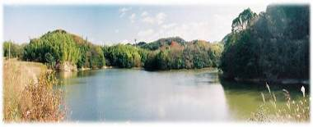
（目的）
（仮称）泉佐野丘陵緑地
（整備中）
緑豊かで良好な住環境を備えた都市を創造するため、多様な主体の参画による公園や緑地の保全・育成・創出を図ること。
（内容）
「府民と育てる緑地づくり」を行うにあたり、大阪府が整備すべき最低限の基盤施設としての整備工事を行います。
<2013年度の取組指標>
 | 基盤整備・施設整備 等 | 【公園課 06-6944-9314】

■生駒山系花屏風構想の推進 |  |  | [ 526千円]
 | 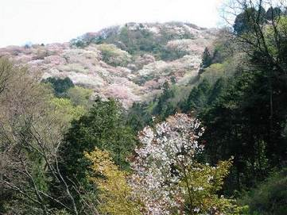  （目的）  府民と協働で花木や紅葉の美しい樹木等を植えることにより、生駒山系を府民に愛される自然資源として整備し、府民の森林への関心を高め、また、放置森林への理解を深めること。  （内容）  大阪の市街地から見渡せる生駒山系を花屏風に見立て、府民と協働で花木や紅葉の美しい樹木等を植えることにより、府民に愛される自然資源として整備します。 |  | 生駒山系花屏風
<2013年度の取組指標>
 | 目標植栽本数 500本 | 【みどり・都市環境室 06-6210-9555】

■公立小学校の芝生化の推進 |  |  |  | [ 17,898千円]
 | （目的）  府民がみどりを実感できる緑化、府民活動による緑化を推進するため、校庭芝生が永続的に維持管理され、地域活性化につながるよう、芝生の維持管理を行う人材を育成し、芝生化が普及・定着すること。  （内容）  芝生化実施校において、芝生の維持管理を担う地域団体に、管理方法や組織づくりに関する知識を身につけていただくため「おおさか芝生教室」を開催します。 |  | 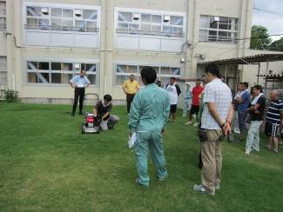  おおさか芝生教室の様子
<2013年度の取組指標>
 | 「おおさか芝生教室」を45回開催 | 【みどり・都市環境室 06-6210-9558】

■オアシス構想の推進 |  |  |  | [ 296,531千円]  ※1,549,782千円
 | （目的）  ため池・水路を核とした水辺環境の保全・創造と地域づくり  （内容）  ため池や水路を農業用施設として活かしつつ、都市生活に“やすらぎ”と“うるおい”を与える地域の貴重な水辺環境資源として、総合的な整備を行うとともに、住民参加による周辺農地を含む農空間の保全・活用を通じた地域の魅力づくりを推進します。 |  | 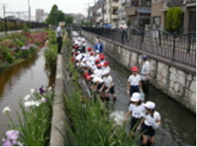  小学生による長瀬川(八尾市)の植栽活動
<2013年度の取組指標>
 | ため池・水路等の整備 25地区 | 【農政室 06-6210-9598】

[ ]内の数字は平成25年2月議会提出の平成25（2013）年度当初予算案の予算額
（※予算額下段は平成24年度の国補正予算繰越額）
Ⅳ その他（横断的施策・事業）
2013年度の主な施策･事業と取組指標

■環境影響評価制度 |  |  |  | [ 923千円]
 | （目的）  環境影響評価法及び大阪府環境影響評価条例に基づき環境影響アセスメント業務を行うこと。  （内容）  環境影響評価法及び大阪府環境影響評価条例に基づき事業者が事業の前に実施した環境影響評価及び事後調査の審査を行うとともに、縦覧等の手続きを行います。 |  | 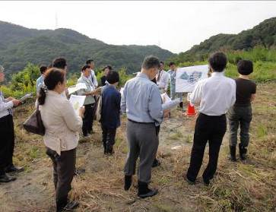  事業計画予定地現地調査
<2013年度の取組指標>
 | 環境配慮の事前検討やわかりやすいアセスメント図書の作成等に対する事業者への適切な指導 | 【環境管理室 06- 6210-9580】

■市町村への権限移譲 |  |  |  | [ - 千円]
市町村職員を対象にした  実務研修 | 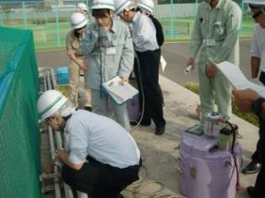  （目的）  府民に身近な自治体である市町村が、地域の実情に応じて、自らの責任と判断のもと、環境対策を実施できるよう、大阪発地方分権改革ビジョン（2009年3月）に基づき、府が有する環境分野の規制権限の市町村への移譲を進めること。  （内容）  府から移譲した権限を各市町村が適切かつ円滑に行使できるよう、府は、ヒアリング等により各市町村の要望の把握や情報交換に努め、統一的な法令の運用・解釈の提示、立入検査への同行による現場対応支援、市町村職員を対象にした研修会・勉強会の開催、研修生の受入れ等、各市町村の要望に応じた技術的支援を行います。
<2013年度の取組指標>
 | 市町村を対象にした技術的支援 | 【環境管理室 06- 6210-9583】

■環境技術コーディネート事業 |  |  |  | [ 645千円]
 |     （目的）  大阪府内の中小・ベンチャー企業の先進的な環境技術・製品を評価し、広く普及することで、環境保全を図り、かつ環境関連の中小・ベンチャー企業の振興を行うこと。  （内容）  環境負荷を低減し、持続的で住みよい社会を実現するために、府内の中小・ベンチャー企業が行う環境技術開発を支援します。  おおさかエコテック  ロゴマーク  ゴールド・エコテック  ロゴマーク  技術開発者に対し、「技術相談」「情報提供」「技術評価」の支援を行い、技術評価の結果はインターネット及びセミナー開催等を通じて広く府民等に向けて発信します。 |  | 環境農林水産総合研究所が実施する技術評価を受けた環境技術には、左のロゴマークの使用が認められます。  その中でも環境保全効果等において特に優れていると評価されたものには、右のゴールド・エコテックロゴマークを使用することが認められます。
<2013年度の取組指標>
 | ・技術評価 ５件  ・ウエブサイトアクセス数 27万件  ・環境技術セミナーの開催 3回 | 【環境農林水産総務課 06-6210-9543】  （実施：環境農林水産総合研究所）

■関西広域連合における広域的な環境保全対策の推進（広域環境保全） |  |  | [ 9,702千円]
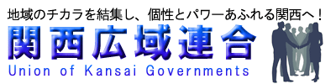
（目的）
関西広域連合での温室効果ガス削減のための取組みや
府県を越えた鳥獣保護管理の取組みといった広域的な環
境保全の対策を推進すること。
（内容）
関西広域連合ロゴマーク
関西広域連合広域環境保全局において、これまでの構成
府県市の取組みの経験や蓄積を活かしながら、「温暖化対策」と「生態系の保全」の２つのテーマについて、広域的な取組みを推進することにより、環境先進地域“関西”を目指します。具体的には、温室効果ガスの排出削減に係る住民や事業者に対する啓発事業として、節電のはたらきかけや関西エコスタイルキャンペーンを実施するとともに、関西スタイルのエコポイント事業や電気自動車の普及促進事業等、広域的な温室効果ガス削減対策の取組みを進めます。また、広域的に移動し被害が問題となっているカワウについて、「関西地域カワウ広域保護管理計画」に基づき、カワウ対策検証事業を実施するなど、地域毎の取組みの推進を図ります。
<2013年度の取組指標>
 | （温暖化対策）  ・関西エコスタイルキャンペーン及び関西スタイルエコポイント事業等の実施  ・電気自動車と観光地の風景等を撮影した写真コンテストの開催等により、電気自動車の普及促進を図る。  （生態系の保全）  ・連合管内の2地域程度で、モデルとなるカワウ対策検証事業を実施する。 | 【環境農林水産総務課 06-6210-9542】  【みどり・都市環境室 06-6210-9549】  【環境管理室 06-6210-9586】  【動物愛護畜産課 06-6210-9619】  【新エネルギー産業課 06-6210-9484】  【地域主権課 06-6941-1705】

■環境マネジメントシステムの推進 |  |  | [ 12千円]
 | （目的）  府自らの事務・事業に伴う環境負荷を軽減すること。  （内容）  「大阪府環境管理基本方針」に基づき、ふちょうエコ課計簿を活用して、PDCAサイクルをまわすなど、環境マネジメントシステムの運用に組織的に取り組みます。 |  | 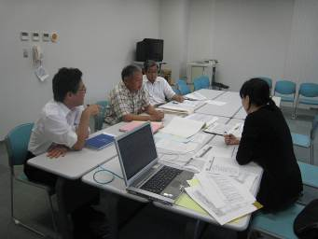  内部環境監査の様子
<2013年度の取組指標>
 | ・ふちょうエコ課計簿を活用した所属単位での取組みの促進  ・内部環境監査及び外部アドバイスによる取組みの点検、評価  ・モットキット通信による職員への取組み周知 | 【みどり・都市環境室 06-6210-9549】

[ ]内の数字は平成25年2月議会提出の平成25（2013）年度当初予算案の予算額
（参考）部局別環境関連予算一覧
（単位：千円）
部局名 | 2013年度 | 2012年度 | 増減
政策企画部 | 342,902 | 357,588 | ▲14,686
総 務 部 | 24,439 | 32,977 | ▲8,538
府民文化部 | 364,425 | 240,211 | 124,214
健康医療部 | 48,683 | 54,345 | ▲5,662
商工労働部 | 9,206 | 16,650 | ▲7,444
環境農林水産部 | 3,845,035  （うち国補正繰越分112,500） | 3,366,261 | 478,774
都市整備部 | 43,349,132  （うち国補正繰越分3,677,111） | 40,545,567 | 2,803,565
住宅まちづくり部 | 197,434 | 175,867 | 21,567
教育委員会 | 326,011 | 308,754 | 17,257
警察本部 | 5,953,072 | 6,543,452 | ▲590,380
計 | 54,460,339 | 51,641,672 | 2,818,667

注）2013年度予算については、2012年度国補正予算を繰り越して実施する事業の予算を含んでいます。

